СОВЕТ ДЕПУТАТОВ БОБРОВСКОГО СЕЛЬСОВЕТА

ПЕРВОМАЙСКОГО РАЙОНА АЛТАЙСКОГО КРАЯ

Р Е Ш Е Н И Е

№16

07.07.2021

с. Бобровка

О внесении изменений в решение Совета депутатов от 23.12.2020 г. №35 «Об утверждении Правил землепользования и застройки территории муниципального образования Бобровский сельсовет Первомайского района Алтайского края»

В соответствии со ст.31,32,33 Градостроительного кодекса РФ , Федеральным законом от 06.10.2003 № 131-ФЗ «Об общих принципах организации местного самоуправления в Российской Федерации», на основании Устава муниципального образования Бобровский сельсовет Первомайского района Алтайского края, учитывая результаты проведения публичных слушаний по рассмотрению проекта решения Совета депутатов «О внесении изменений в решение Совета депутатов от 23.12.2020 г. г.№35 «Об утверждении Правил землепользования и застройки муниципального образования Бобровский сельсовет Первомайского района Алтайского края »,

Совет депутатов Бобровского сельсовета решил:

1.Внести в решение Совета депутатов от 23.12.2020г. №35 «Об утверждении Правил землепользования и застройки территории муниципального образования Бобровский сельсовет Первомайского района Алтайского края » изменения:

1. читать в следующей редакции:

- п.1 Главы VIII :

При определении градостроительных регламентов территориальных зон населенных пунктов использован классификатор видов разрешенного использования земельных участков, утвержденный приказом Росреестра от 10.11.2020 г. № П/0412 "Об утверждении классификатора видов разрешенного использования земельных участков

- п.13.1 статьи 43 главы VIII :

ведение огородничества : предельные размеры земельных участков:- минимальный размер – 0,03 га;- максимальный размер 0,25 га. На земельном участке, предназначенном для ведения огородничества застройка отсутствует. Минимальные отступы от границ земельного участка в целях определения места допустимого размещения хозяйственных построек, не являющихся объектами недвижимости, – 3 м.

- п.13.2 статьи 43 главы VIII :

ведение садоводства: предельные размеры земельных участков:- минимальный размер – 0,04 га;- максимальный размер 0,25 га. Для ведения садоводства существует право возведения жилого строения.

В границах жилой застройки размещение жилого строения на садовом ЗУ аналогично размещению жилых и вспомогательных строений на ЗУ, предоставленном под ИЖС с учетом всех требований и ограничений.

При застройке территорий садоводческих объединений размещение жилых строений на ЗУ регламентируется "СП 53.13330.2019. Свод правил. Планировка и застройка территорий ведения гражданами садоводства. Здания и сооружения (СНиП 30-02-97* Планировка и застройка территорий садоводческих (дачных) объединений граждан, здания и сооружения)".

2.В Правила землепользования и застройки территории муниципального образования Бобровский сельсовет Первомайского района Алтайского края внести изменения согласно приложениям №1,№2 (прилагается).

3.Обнародовать настоящее решение в установленном порядке.

4.Контроль за выполнением данного решения возложить на постоянную комиссию по вопросам собственности, природопользования и земельным отношениям (В.В.Бердников).

Глава сельсовета С.Н.Ванпилин

Приложение № 1
к решению Совета депутатов
от 07.07.2021 № 16

ВНЕСЕНИЕ ЛОКАЛЬНЫХ ИЗМЕНЕНИЙ В
ПРАВИЛА ЗЕМЛЕПОЛЬЗОВАНИЯ И ЗАСТРОЙКИ
МУНИЦИПАЛЬНОГО ОБРАЗОВАНИЯ
БОБРОВСКИЙ СЕЛЬСОВЕТ
ПЕРВОМАЙСКОГО РАЙОНА
АЛТАЙСКОГО КРАЯ

Заказчик: Комитет по управлению муниципальным имуществом и земельным
отношениям администрации Первомайского района Алтайского края
Муниципальный контракт: № 173 от 16.04.2021 г.
Исполнитель: ООО «Компания Земпроект»

Руководитель проекта:
Садакова Г.А.______________

БАРНАУЛ 2021
СОСТАВ ПРОЕКТНЫХ МАТЕРИАЛОВ
№ п/п | Наименование | Масштаб /  Кол-во листов
I | Текстовые материалы
 | Пояснительная записка | 13 страниц
II | Графические материалы (в составе приложений)
1 | Обзорная схема размещения фрагмента внесения локальных изменений на территории МО Бобровский сельсовет Первомайского района Алтайского края | М 1:150000
2 | Карта территориальных зон. Карта зон с особыми условиями использования территории МО Бобровский сельсовет Первомайского района Алтайского края (Фрагмент) | М 1:5000

Содержание
Введение 4
1. Обоснование внесения изменений в ПРАВИЛА ЗЕМЛЕПОЛЬЗОВАНИЯ И застройки МО БОБРОВСКИЙ сельсовет Первомайского района Алтайского края 5
2. ВНЕСЕНИЕ ИЗМЕНЕНИЙ В ГРАФИЧЕСКИЕ МАТЕРИАЛЫ ПРАВИЛ ЗЕМЛЕПОЛЬЗОВАНИЯ И ЗАСТРОЙКИ МО БОБРОВСКИЙ СЕЛЬСОВЕЕТ ПЕРВОМАЙСКОГО РАЙОНА АЛТАЙСКОГО КРАЯ 5
3. ВНЕСЕНИЕ ИЗМЕНЕНИЙ В ТЕКСТОВЫЕ МАТЕРИАЛЫ ПРАВИЛ ЗЕМЛЕПОЛЬЗОВАНИЯ И ЗАСТРОЙКИ МО БОБРОВСКИЙ СЕЛЬСОВЕТ ПЕРВОМАЙСКОГО РАЙОНА АЛТАЙСКОГО КРАЯ 6
ПРИЛОЖЕНИЕ 7

Введение

В соответствии с муниципальным контрактом № 173 от 16 апреля 2021 г., заключенным между Комитетом по управлению муниципальным имуществом и земельным отношениям администрации Первомайского района Алтайского края и ООО «Компания Земпроект», в Правила землепользования и застройки МО Бобровский сельсовет Первомайского района Алтайского края, утвержденные Решением совета депутатов Бобровского сельсовета Первомайского района Алтайского края № 35 от 23.12.2020 г. (далее - Правила), внесены локальные изменения в отношении земельных участков, расположенных в границах МО Бобровский сельсовет.
Основанием для выполнения работ является Постановление администрации Бобровского сельсовета Первомайского района Алтайского края от 05.04.2021 г. № 15 «О подготовке проекта изменений в «Правила землепользования и застройки муниципального образования Бобровский сельсовет Первомайского района Алтайского края» (Приложение 1).
Изменения в Правила внесены в соответствии с Градостроительным кодексом Российской Федерации, Земельным Кодексом Российской Федерации, Законом Алтайского края «О градостроительной деятельности на территории Алтайского края», другими действующими нормативно-правовыми документами.
Изменения в Правила землепользования и застройки представлены в виде графических и текстовых материалов. Материалы на бумажных носителях соответствуют материалам на электронных носителях.
Система координат местная (МСК-22). Графические материалы локальных изменений в Правила землепользования и застройки выполнены с использованием программного обеспечения Mapinfo версия 12.0.
- Обоснование внесения изменений в ПРАВИЛА ЗЕМЛЕПОЛЬЗОВАНИЯ И застройки МО БОБРОВСКИЙ сельсовет Первомайского района Алтайского края
Внесение изменений в Правила землепользования и застройки МО Бобровский сельсовет Первомайского района Алтайского края обосновано необходимостью правового обеспечения использования на территории поселения вновь образуемых земельных участков в границах территории муниципального образования.

- ВНЕСЕНИЕ ИЗМЕНЕНИЙ В ГРАФИЧЕСКИЕ МАТЕРИАЛЫ ПРАВИЛ ЗЕМЛЕПОЛЬЗОВАНИЯ И ЗАСТРОЙКИ МО БОБРОВСКИЙ СЕЛЬСОВЕЕТ ПЕРВОМАЙСКОГО РАЙОНА АЛТАЙСКОГО КРАЯ
Локальные изменения в Правилах землепользования и застройки МО Бобровский сельсовет отражены в виде фрагмента, представленного на "Обзорной схеме размещения фрагмента локальных изменений на территории МО Бобровский сельсовет Первомайского района Алтайского края" (Приложение 2).
В ходе выполнения этапа подготовительных работ были получены кадастровые планы территории (КПТ) на земельные участки в границах МО Бобровский сельсовет. С учетом этих данных в графические материалы - Карту территориальных зон. Карту зон с особыми условиями использования территории МО Бобровский сельсовет внесены следующие изменения:
Фрагмент
На данном фрагменте (Приложение 3) изменились границы территориальных зон:
– в отношении земельного участка с кадастровым номером 22:33:050601:52 территориальная зона "Сельскохозяйственные угодья" (зона, на которую градостроительные регламенты не устанавливаются) изменена на зону СХ3 (Зона садоводческих, огороднических некоммерческих объединений граждан);
– в отношении земельного участка с кадастровым номером 22:33:050601:2375, представляющее собой единое землепользование в составе двух обособленных участков с кадастровыми номерами 22:33:050601:2373 и 22:33:050601:2374, территориальная зона СХ2 (Производственная зона сельскохозяйственных предприятий) изменена на зону СХ3 (Зона садоводческих, огороднических некоммерческих объединений граждан);
– в отношении вновь образуемого земельного участка (приложение 4) площадью 67583 кв.м территориальная зона "Сельскохозяйственные угодья" (зона, на которую градостроительные регламенты не устанавливаются) изменена на зону СХ3 (Зона садоводческих, огороднических некоммерческих объединений граждан);
– в отношении вновь образуемого земельного участка (приложение 5) площадью 3692 кв.м территориальная зона "Зона земель запаса" (зона, на которую градостроительные регламенты не устанавливаются) изменена на зону СХ3 (Зона садоводческих, огороднических некоммерческих объединений граждан);
– в отношении вновь образуемого земельного участка (приложение 6) площадью 25034 кв.м территориальная зона "Зона земель запаса" (зона, на которую градостроительные регламенты не устанавливаются) изменена на зону СХ3 (Зона садоводческих, огороднических некоммерческих объединений граждан).

3. ВНЕСЕНИЕ ИЗМЕНЕНИЙ В ТЕКСТОВЫЕ МАТЕРИАЛЫ ПРАВИЛ ЗЕМЛЕПОЛЬЗОВАНИЯ И ЗАСТРОЙКИ МО БОБРОВСКИЙ СЕЛЬСОВЕТ ПЕРВОМАЙСКОГО РАЙОНА АЛТАЙСКОГО КРАЯ
В связи с вступлением в силу приказа Росреестра от 10.11.2020 г. № П/0412 "Об утверждении классификатора видов разрешенного использования земельных участков" в Главе 8 п.1 изложен в следующей редакции:
1. При определении градостроительных регламентов территориальных зон населенных пунктов использован классификатор видов разрешенного использования земельных участков, утвержденный приказом Росреестра от 10.11.2020 г. № П/0412 "Об утверждении классификатора видов разрешенного использования земельных участков.

ПРИЛОЖЕНИЕ
ПРИЛОЖЕНИЕ 1

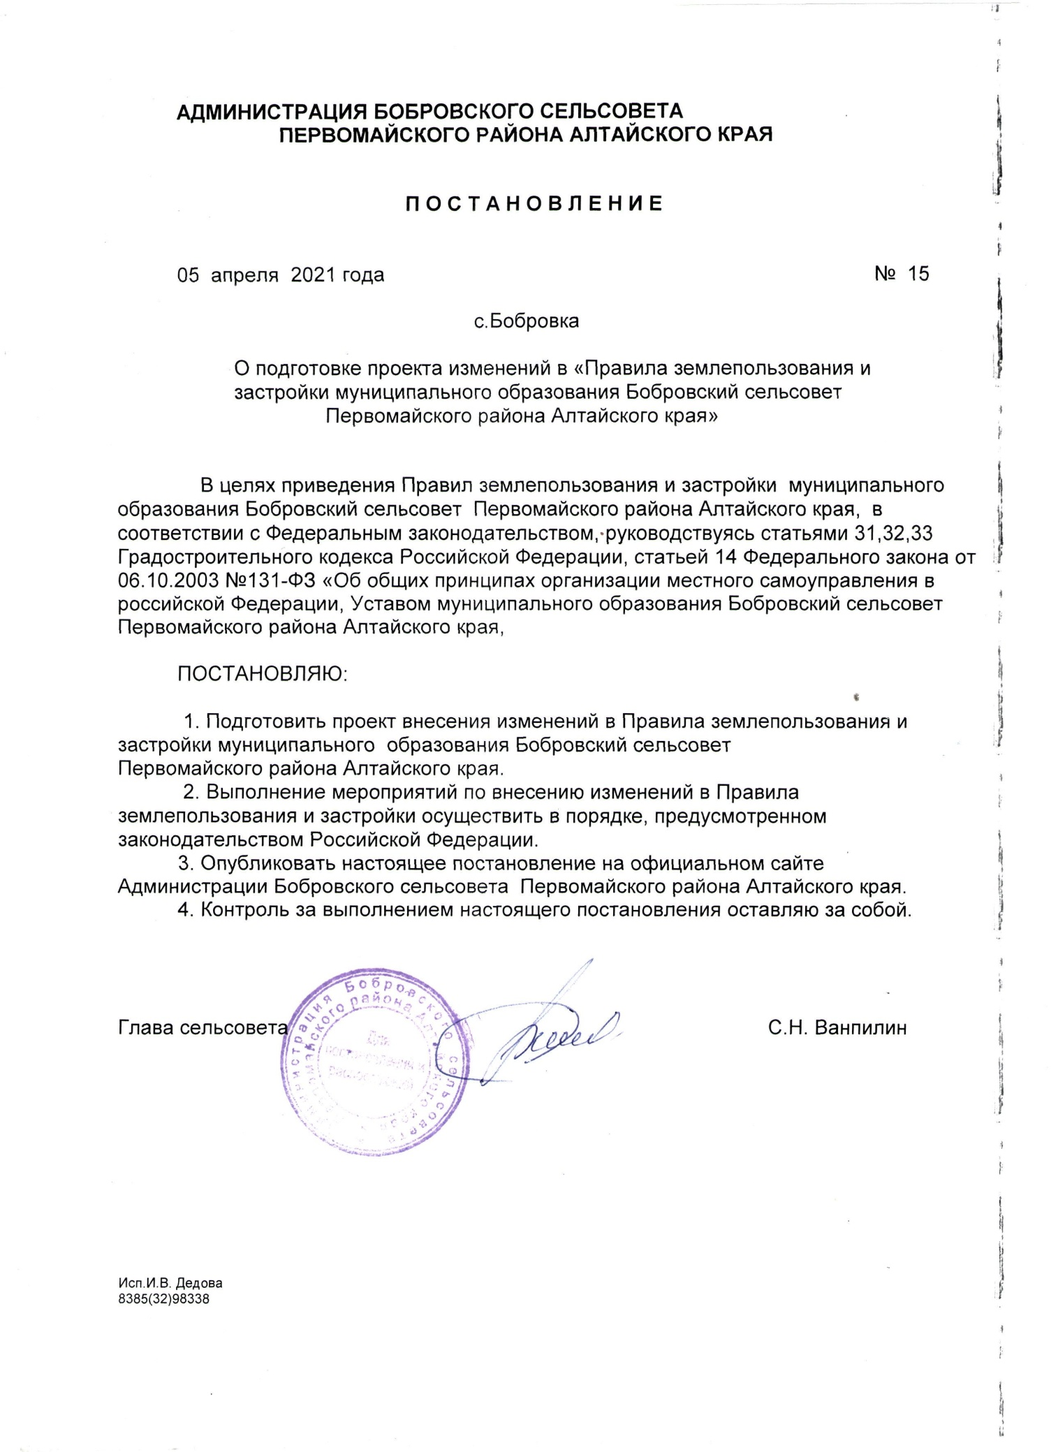

ПРИЛОЖЕНИЕ 2
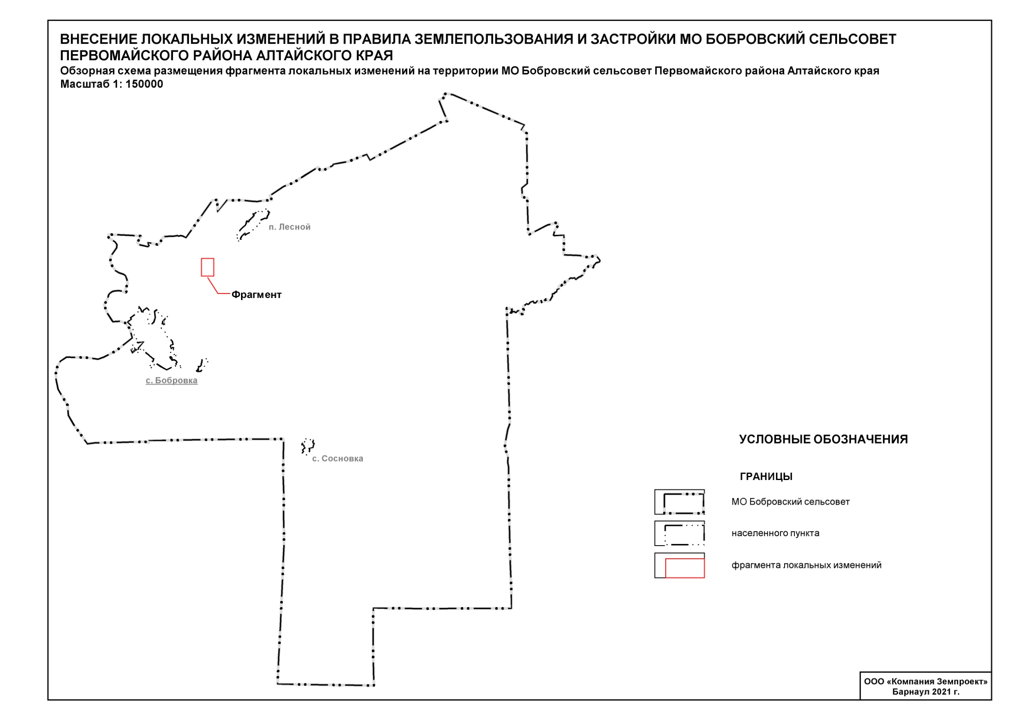

ПРИЛОЖЕНИЕ 3

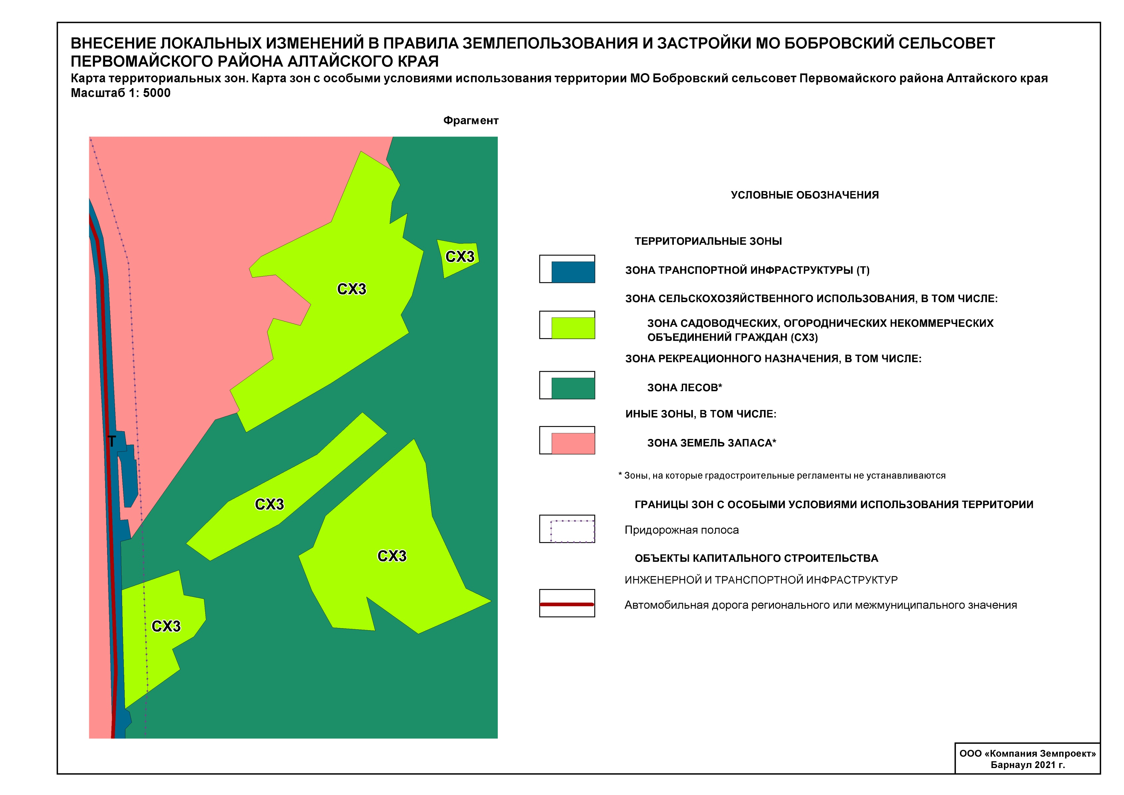

ПРИЛОЖЕНИЕ 4
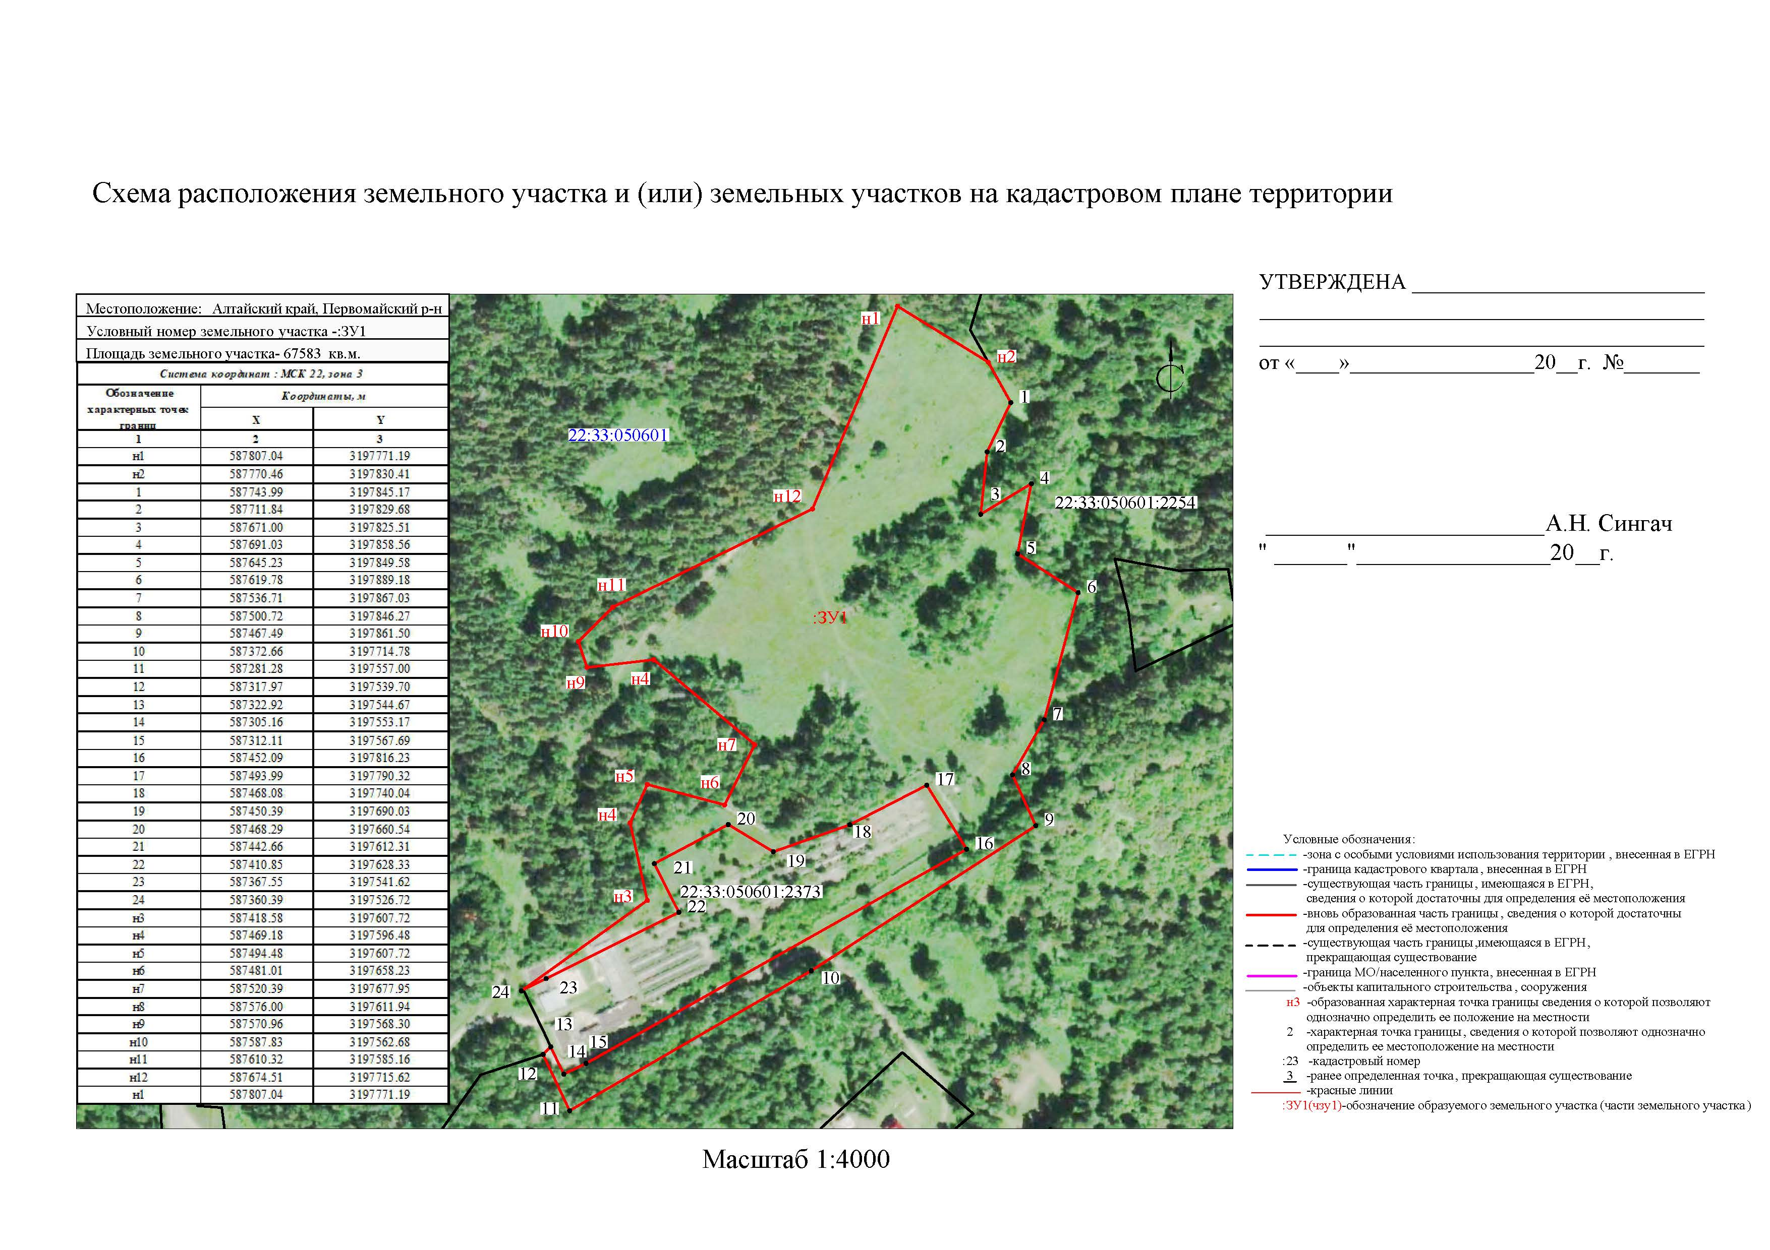

ПРИЛОЖЕНИЕ 5

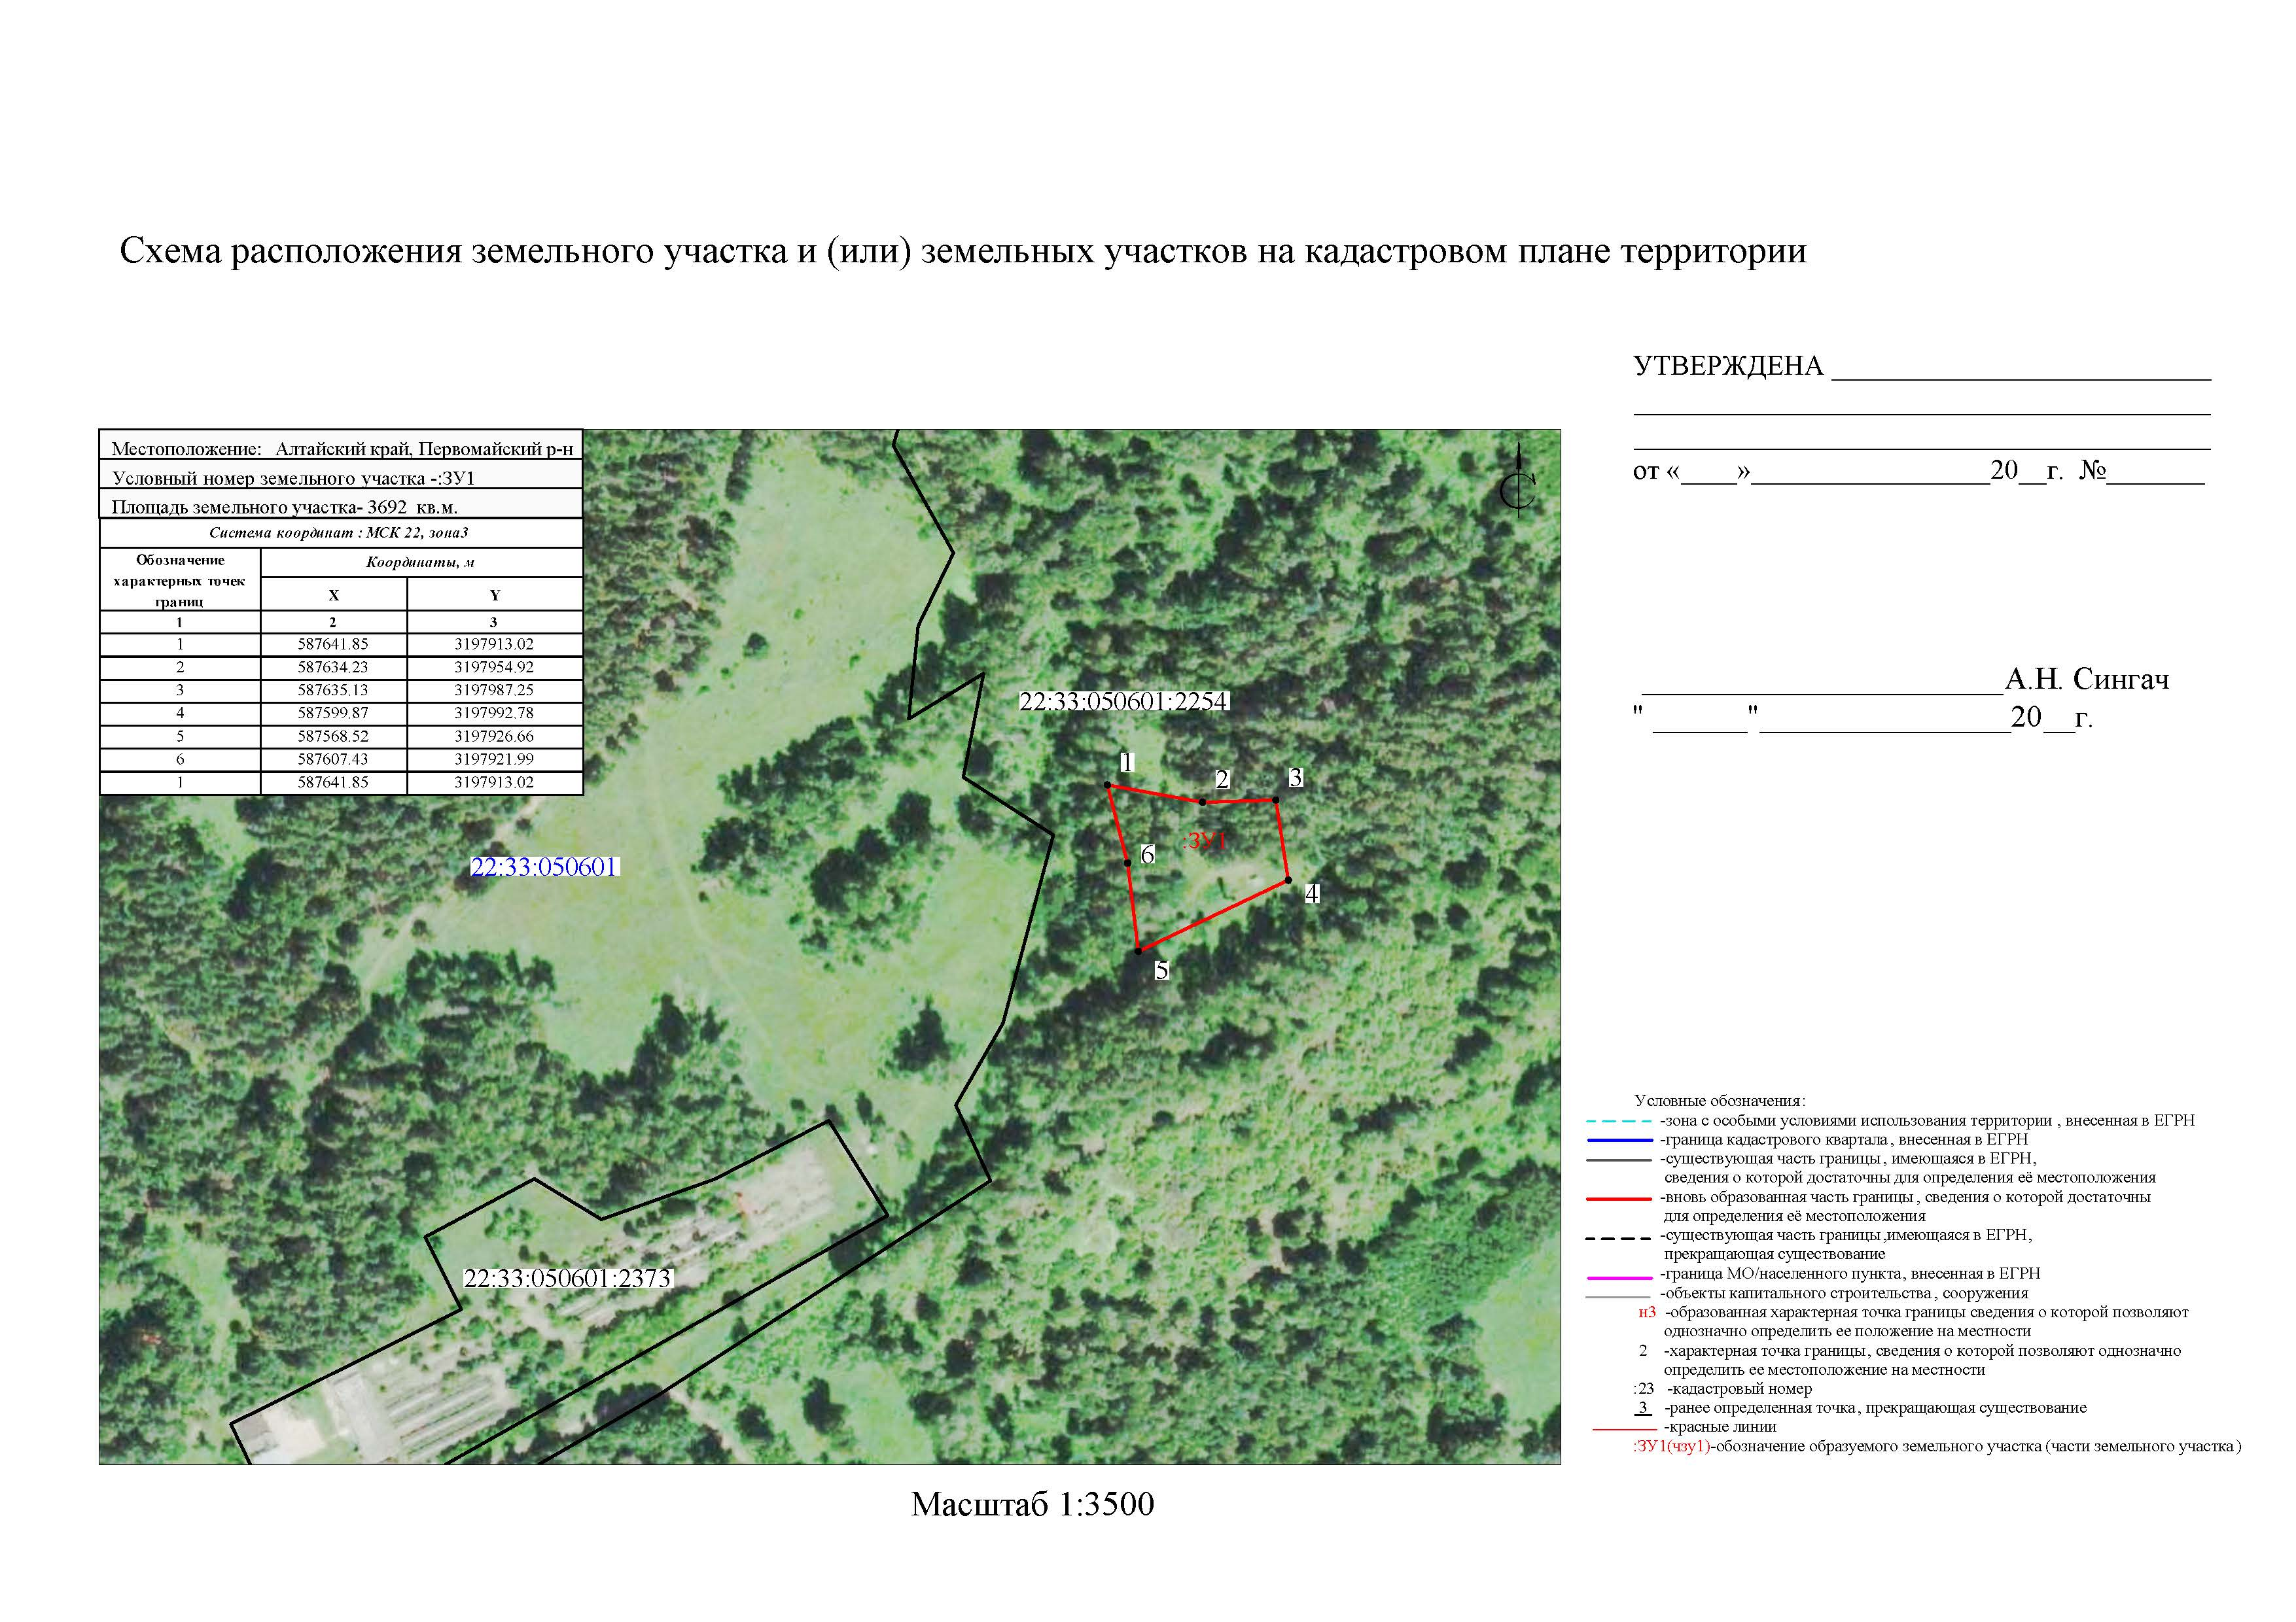

ПРИЛОЖЕНИЕ 6

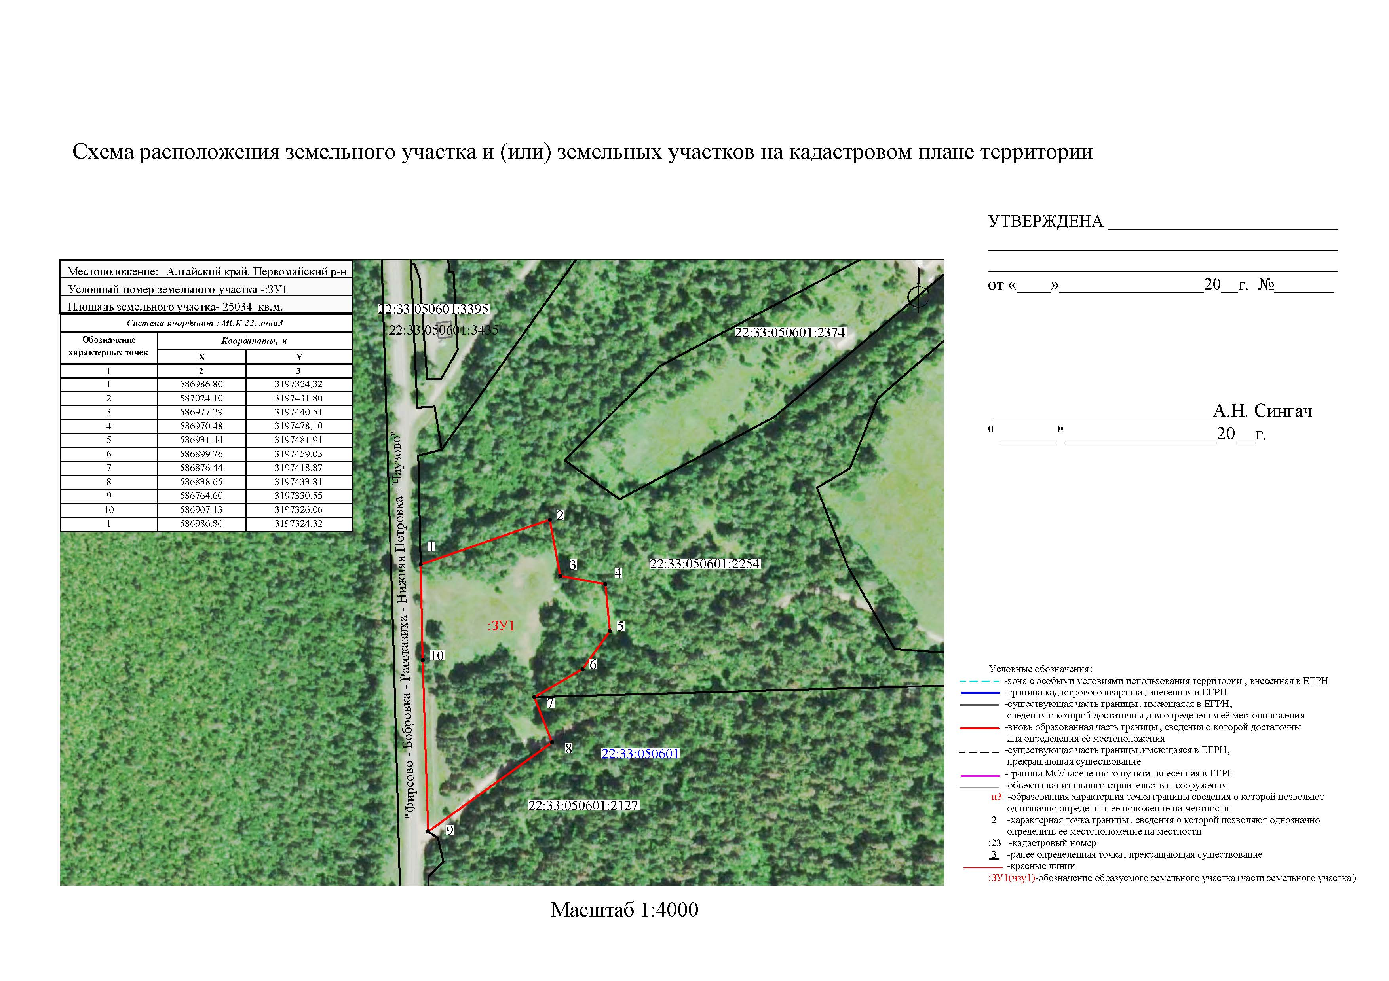
Приложение № 2
к решению Совета депутатов
от 07.07.2021 № 16

ВНЕСЕНИЕ ЛОКАЛЬНЫХ ИЗМЕНЕНИЙ В
ПРАВИЛА ЗЕМЛЕПОЛЬЗОВАНИЯ И ЗАСТРОЙКИ
МУНИЦИПАЛЬНОГО ОБРАЗОВАНИЯ
БОБРОВСКИЙ СЕЛЬСОВЕТ
ПЕРВОМАЙСКОГО РАЙОНА
АЛТАЙСКОГО КРАЯ

Заказчик: Комитет по управлению муниципальным имуществом и земельным
отношениям администрации Первомайского района Алтайского края
Договор: № 173 от 16.04.2021 г.
Исполнитель: ООО «Компания Земпроект»

Руководитель проекта:
Садакова Г.А.______________

БАРНАУЛ 2021
СОСТАВ ПРОЕКТНЫХ МАТЕРИАЛОВ
№ п/п | Наименование | Масштаб /  Кол-во листов
I | Текстовые материалы
 | Пояснительная записка | 13 страниц
II | Графические материалы (в составе приложений)
1 | Обзорная схема размещения фрагментов внесения локальных изменений на территории МО Бобровский сельсовет Первомайского района Алтайского края | М 1:150000
2 | Карта территориальных зон. Карта зон с особыми условиями использования территории МО Бобровский сельсовет Первомайского района Алтайского края (Фрагмент 1) | М 1:1200
3 | Карта территориальных зон. Карта зон с особыми условиями использования территории МО Бобровский сельсовет Первомайского района Алтайского края (Фрагмент 2) | М 1:500
4 | Карта территориальных зон. Карта зон с особыми условиями использования территории МО Бобровский сельсовет Первомайского района Алтайского края (Фрагмент 3) | М 1:7000
5 | Карта территориальных зон. Карта зон с особыми условиями использования территории МО Бобровский сельсовет Первомайского района Алтайского края (Фрагмент 4) | М 1:3000

Содержание
Введение 4
1. Обоснование внесения изменений в ПРАВИЛА ЗЕМЛЕПОЛЬЗОВАНИЯ И застройки МО БОБРОВСКИЙ сельсовет Первомайского района Алтайского края 5
2. ВНЕСЕНИЕ ИЗМЕНЕНИЙ В ГРАФИЧЕСКИЕ МАТЕРИАЛЫ ПРАВИЛ ЗЕМЛЕПОЛЬЗОВАНИЯ И ЗАСТРОЙКИ МО БОБРОВСКИЙ СЕЛЬСОВЕЕТ ПЕРВОМАЙСКОГО РАЙОНА АЛТАЙСКОГО КРАЯ 5
3. ВНЕСЕНИЕ ИЗМЕНЕНИЙ В ТЕКСТОВЫЕ МАТЕРИАЛЫ ПРАВИЛ ЗЕМЛЕПОЛЬЗОВАНИЯ И ЗАСТРОЙКИ МО БОБРОВСКИЙ СЕЛЬСОВЕТ ПЕРВОМАЙСКОГО РАЙОНА АЛТАЙСКОГО КРАЯ 6
ПРИЛОЖЕНИЕ 7

Введение

В соответствии с муниципальным контрактом № 173 от 16.04.2021 г., заключенным между Комитетом по управлению муниципальным имуществом и земельным отношениям администрации Первомайского района Алтайского края и ООО «Компания Земпроект», в Правила землепользования и застройки МО Бобровский сельсовет Первомайского района Алтайского края, утвержденные Решением совета депутатов Бобровского сельсовета Первомайского района Алтайского края № 35 от 23.12.2020 г. (далее - Правила), внесены локальные изменения в отношении земельных участков, расположенных в границах МО Бобровский сельсовет.
Основанием для выполнения работ является Постановление администрации Бобровского сельсовета Первомайского района Алтайского края от 05.04.2021 г. № 15 «О подготовке проекта изменений в «Правила землепользования и застройки муниципального образования Бобровский сельсовет Первомайского района Алтайского края» (Приложение 1).
Изменения в Правила внесены в соответствии с Градостроительным кодексом Российской Федерации, Земельным Кодексом Российской Федерации, Законом Алтайского края «О градостроительной деятельности на территории Алтайского края», другими действующими нормативно-правовыми документами.
Изменения в Правила землепользования и застройки представлены в виде графических и текстовых материалов. Материалы на бумажных носителях соответствуют материалам на электронных носителях.
Система координат местная (МСК-22). Графические материалы изменений в Правила землепользования и застройки выполнены с использованием программного обеспечения Mapinfo версия 12.0.
- Обоснование внесения изменений в ПРАВИЛА ЗЕМЛЕПОЛЬЗОВАНИЯ И застройки МО БОБРОВСКИЙ сельсовет Первомайского района Алтайского края
Внесение изменений в Правила землепользования и застройки МО Бобровский сельсовет Первомайского района Алтайского края обосновано необходимостью изменения территориальных зон в соответствии с Заключением о результатах публичных слушаний по вопросу внесения изменений в Правила землепользования и застройки МО Бобровский сельсовет Первомайского района от 15.06.2021 г.
- ВНЕСЕНИЕ ИЗМЕНЕНИЙ В ГРАФИЧЕСКИЕ МАТЕРИАЛЫ ПРАВИЛ ЗЕМЛЕПОЛЬЗОВАНИЯ И ЗАСТРОЙКИ МО БОБРОВСКИЙ СЕЛЬСОВЕЕТ ПЕРВОМАЙСКОГО РАЙОНА АЛТАЙСКОГО КРАЯ
Локальные изменения в Правилах землепользования и застройки МО Бобровский сельсовет отражены в виде фрагментов, представленных на "Обзорной схеме размещения фрагментов локальных изменений на территории МО Бобровский сельсовет Первомайского района Алтайского края" (Приложение 2).
В ходе выполнения этапа подготовительных работ были получены кадастровые планы территории (КПТ) на земельные участки в границах МО Бобровский сельсовет. С учетом этих данных в графические материалы - Карту территориальных зон. Карту зон с особыми условиями использования территории МО Бобровский сельсовет внесены следующие изменения:
Фрагмент 1
На данном фрагменте (Приложение 3) изменились границы территориальных зон:
– территориальная зона "Общественно-деловая зона (О)" изменена на зону "Зона застройки индивидуальными жилыми домами (Ж)".
Фрагмент 2
На данном фрагменте (Приложение 4) изменились границы территориальных зон:
– территориальные зоны "Зона транспортной инфраструктуры (Т)" и "Зона природных территорий (Р2) изменили конфигурацию в результате увеличения зоны "Зона застройки индивидуальными жилыми домами (Ж)".
Фрагмент 3
На данном фрагменте (Приложение 5) изменились границы территориальных зон:
– территориальные зоны "Сельскохозяйственные угодья" и "Зона земель запаса" (зоны, на которые градостроительные регламенты не устанавливаются) изменены на зону "Зона садоводческих, огороднических некоммерческих объединений граждан" (СХ3).
Фрагмент 4
На данном фрагменте (Приложение 6) изменились границы территориальных зон:
– территориальная зона "Сельскохозяйственные угодья" (зона, на которой градостроительные регламенты не устанавливаются) изменена на зону "Производственная зона сельскохозяйственных предприятий (СХ2) в отношении земельного участка с кадастровым номером 22:33:050101:95.

3. ВНЕСЕНИЕ ИЗМЕНЕНИЙ В ТЕКСТОВЫЕ МАТЕРИАЛЫ ПРАВИЛ ЗЕМЛЕПОЛЬЗОВАНИЯ И ЗАСТРОЙКИ МО БОБРОВСКИЙ СЕЛЬСОВЕТ ПЕРВОМАЙСКОГО РАЙОНА АЛТАЙСКОГО КРАЯ
В связи с вступлением в силу приказа Росреестра от 10.11.2020 г. № П/0412 "Об утверждении классификатора видов разрешенного использования земельных участков" в Главе 8 п.1 изложен в следующей редакции:
1. При определении градостроительных регламентов территориальных зон населенных пунктов использован классификатор видов разрешенного использования земельных участков, утвержденный приказом Росреестра от 10.11.2020 г. № П/0412 "Об утверждении классификатора видов разрешенного использования земельных участков.

ПРИЛОЖЕНИЕ
ПРИЛОЖЕНИЕ 1

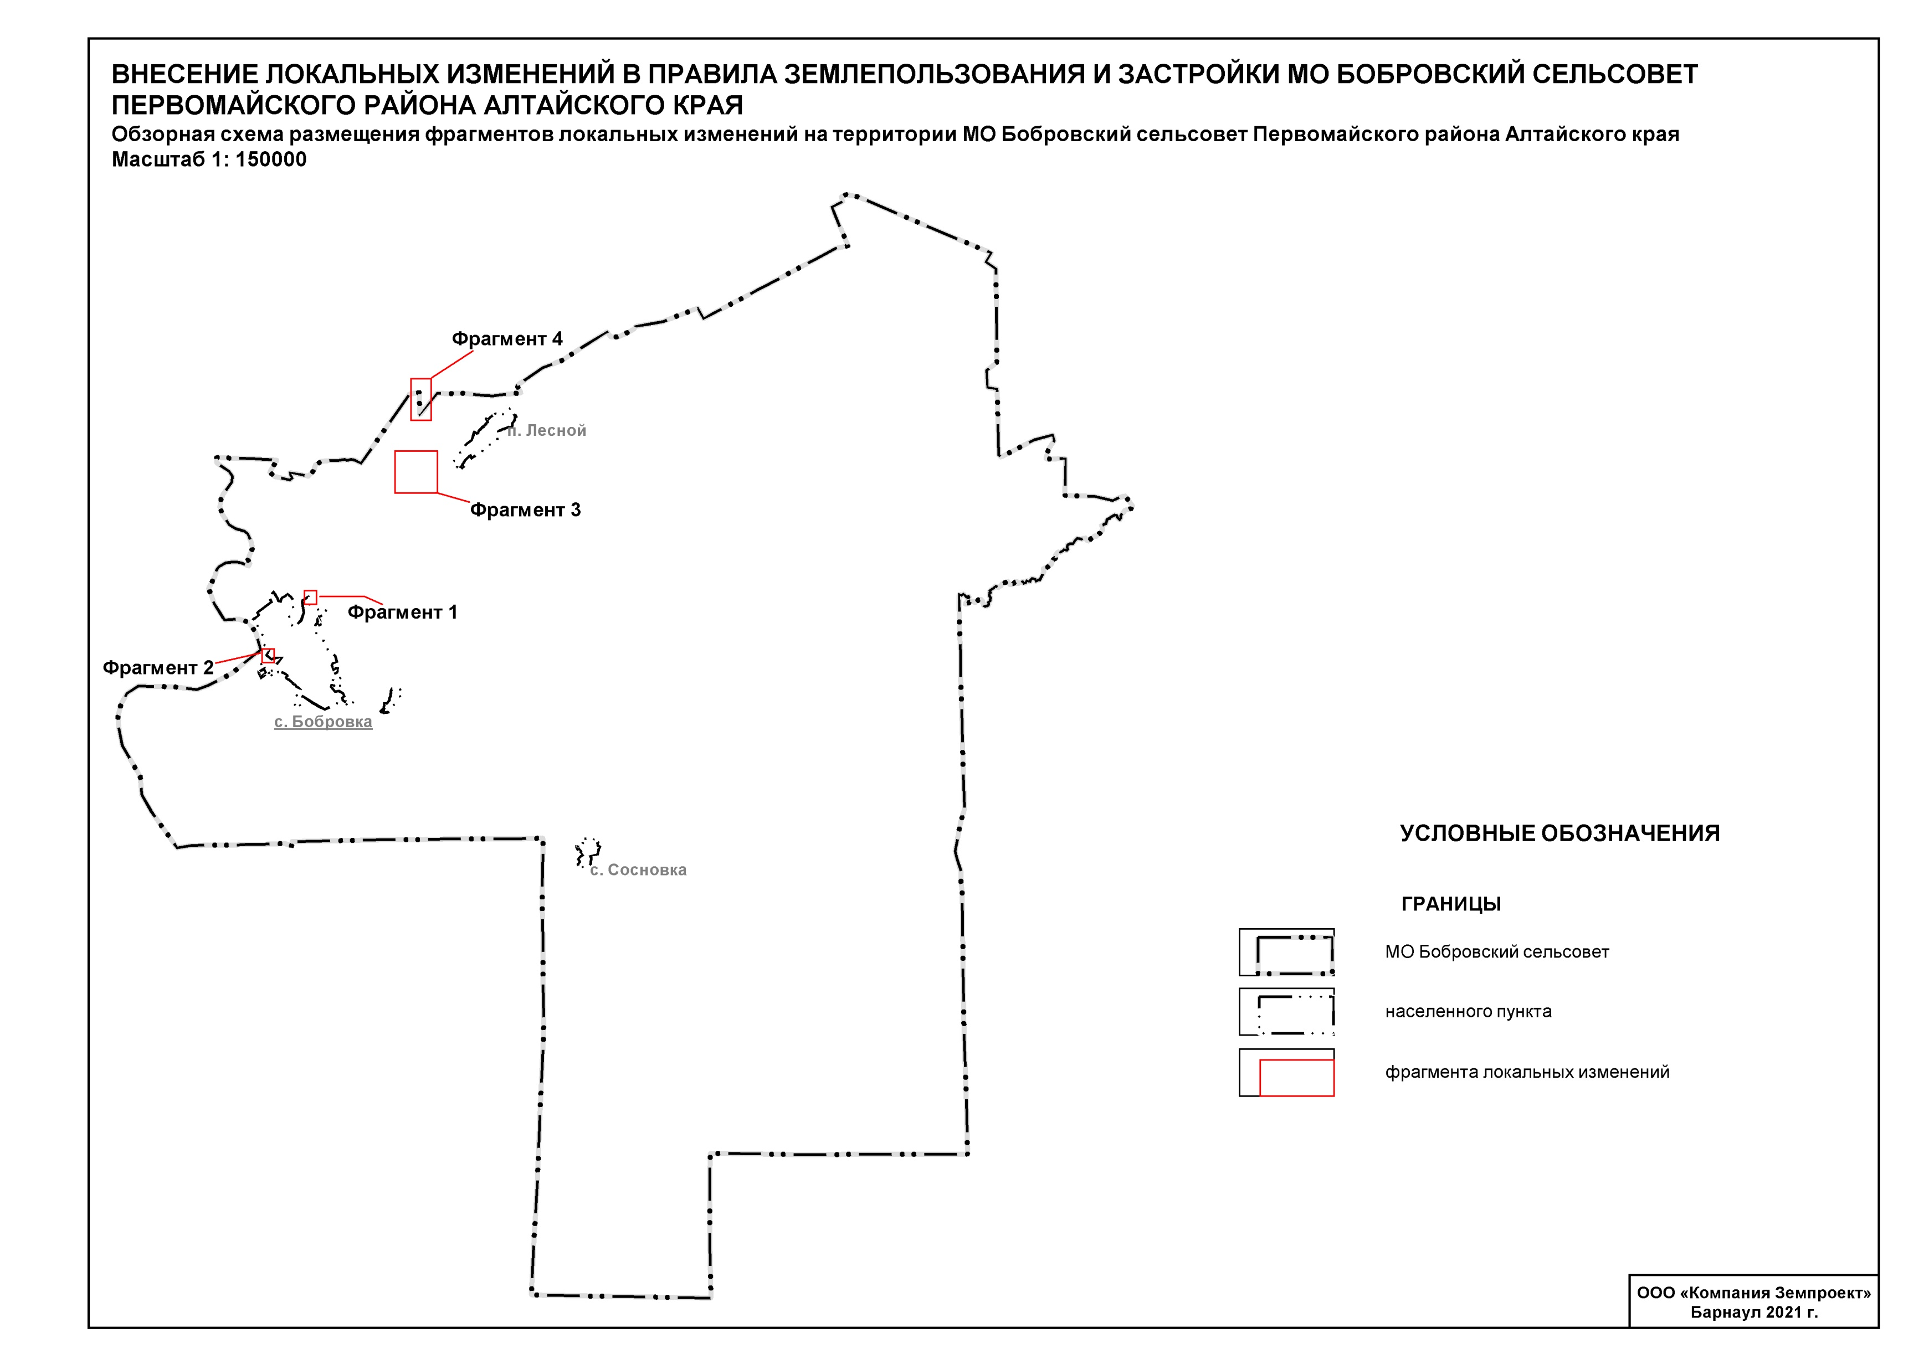
ПРИЛОЖЕНИЕ 2

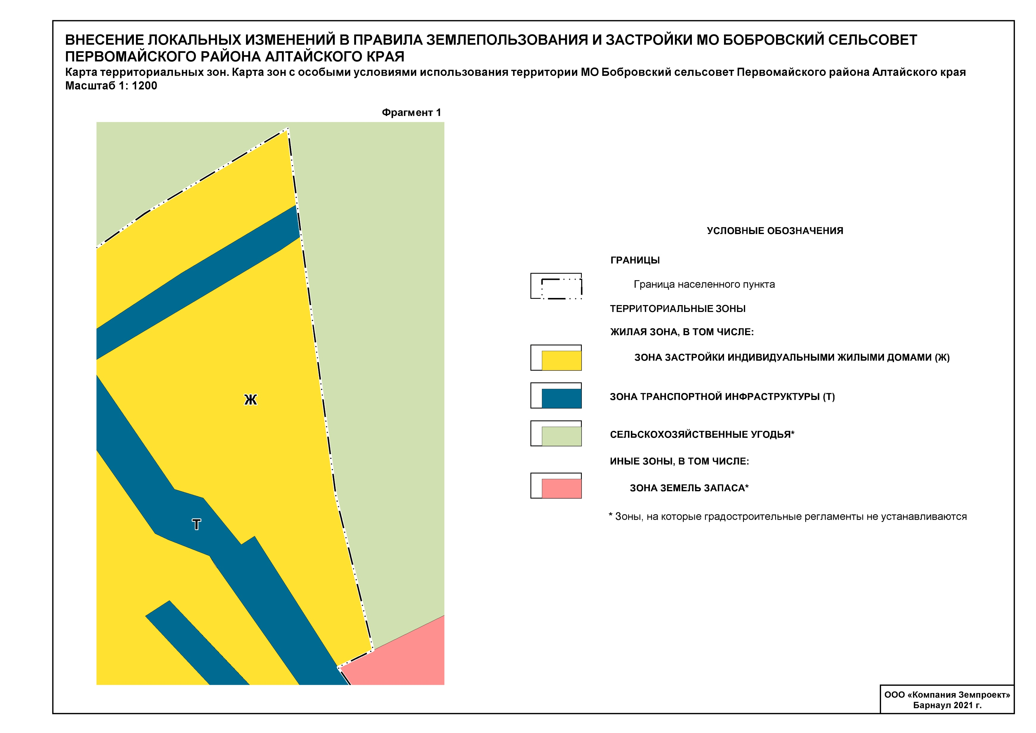
ПРИЛОЖЕНИЕ 3

ПРИЛОЖЕНИЕ 4
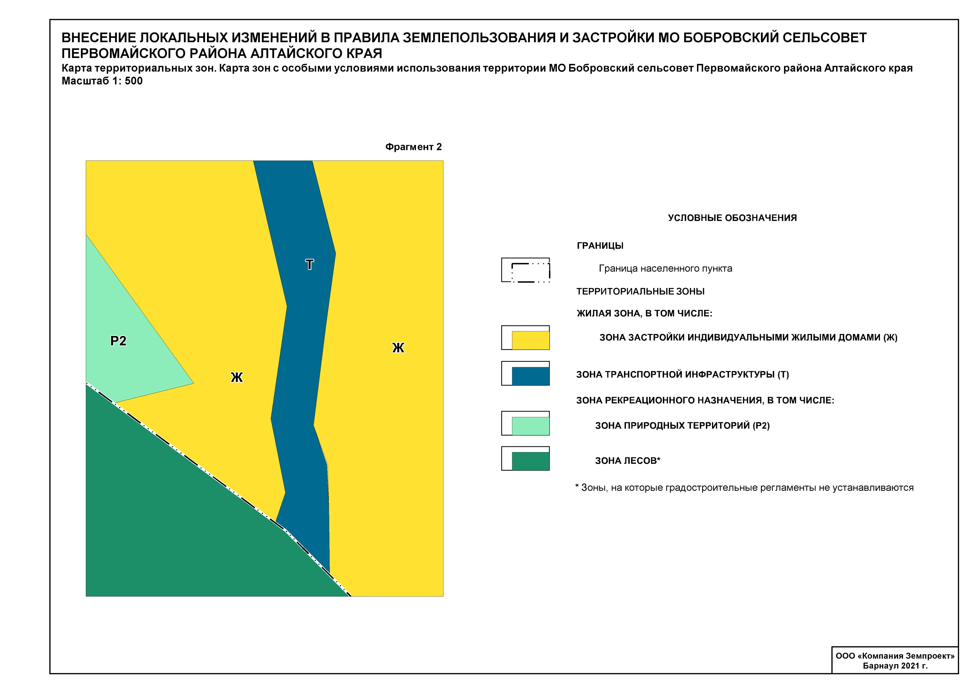

ПРИЛОЖЕНИЕ 5
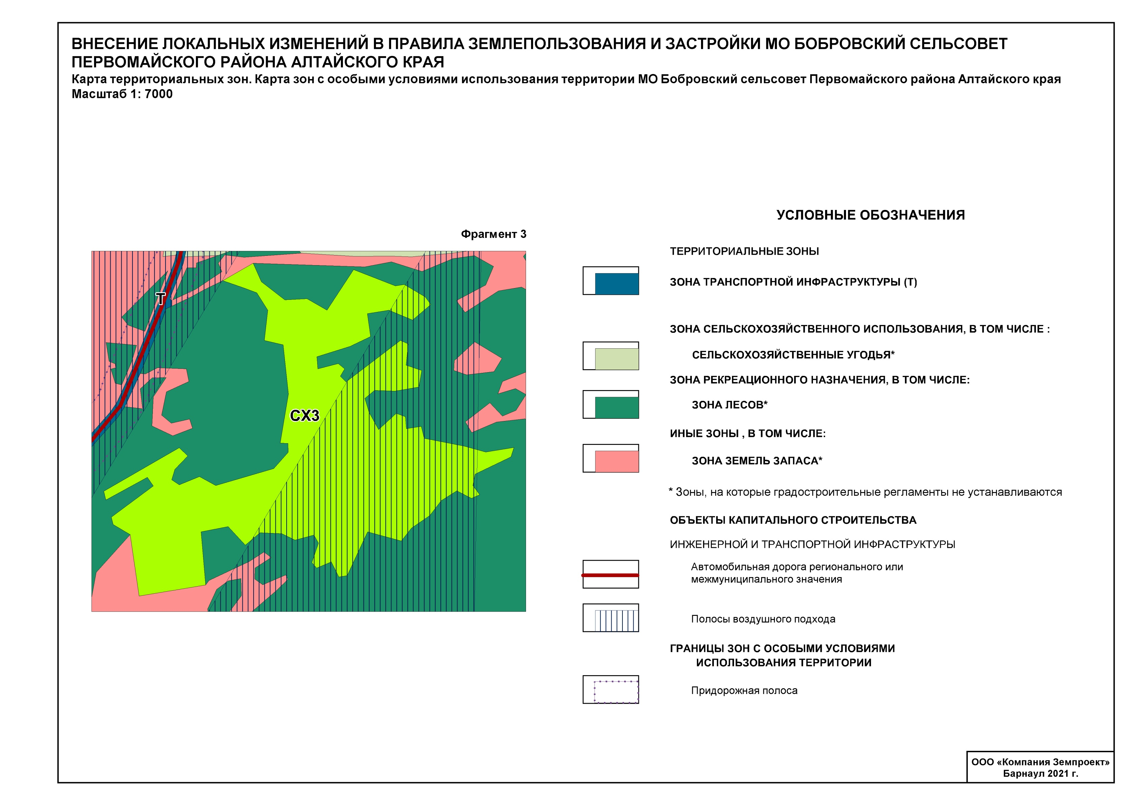

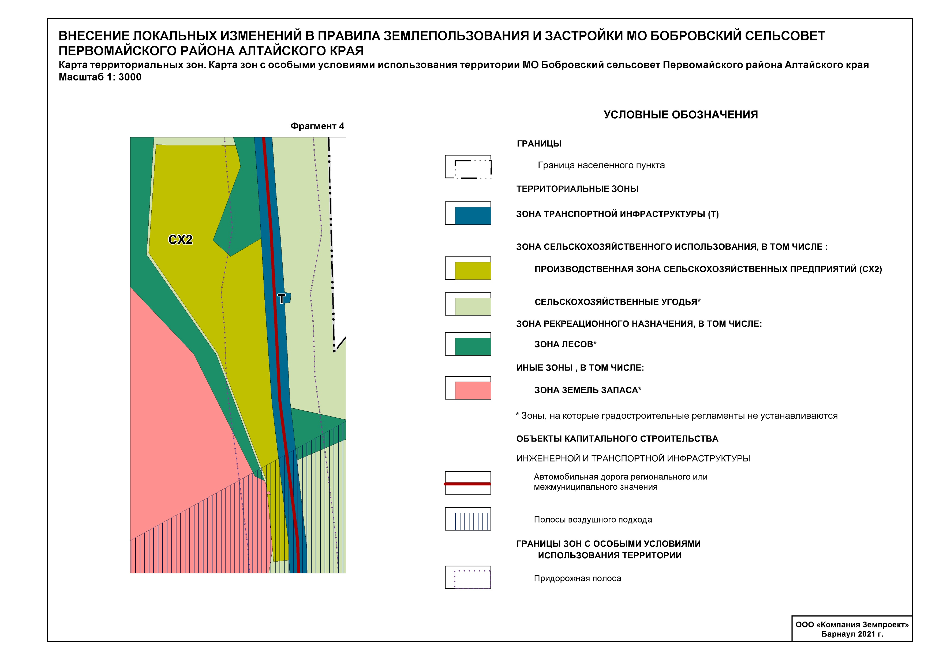
ПРИЛОЖЕНИЕ 6

